Souhrnné opakování – přirozená, desetinná čísla 28.4.2021

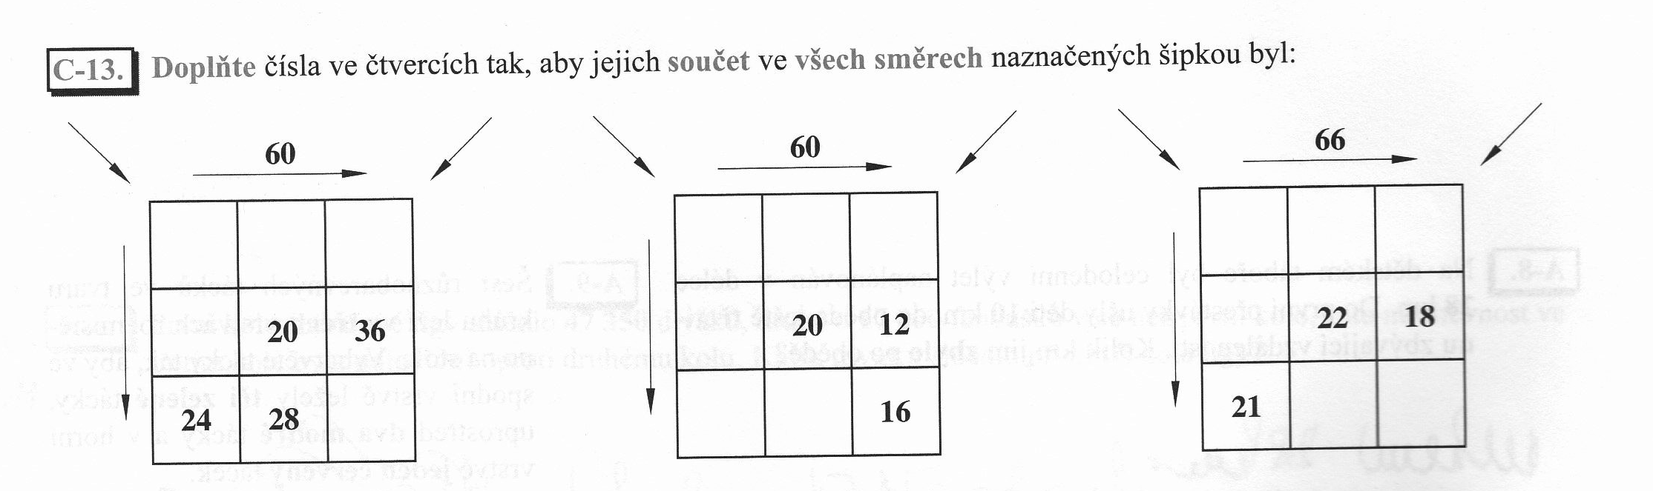

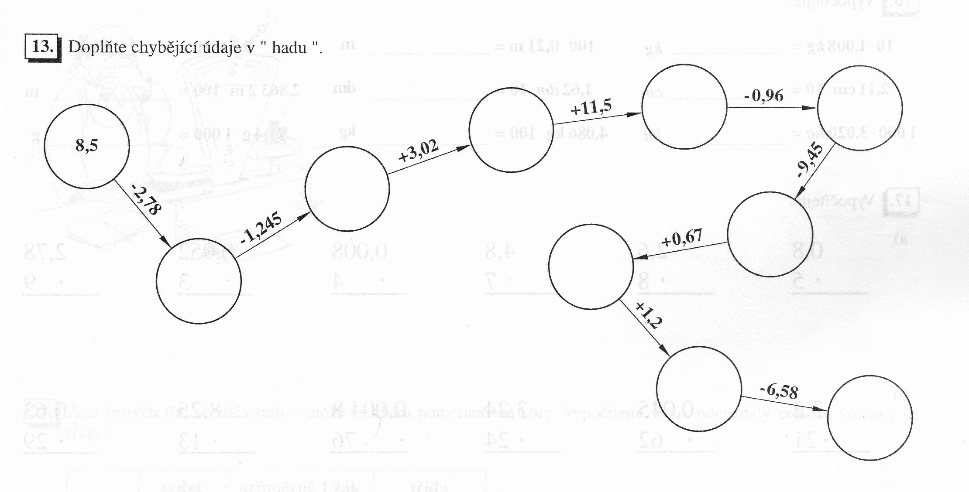

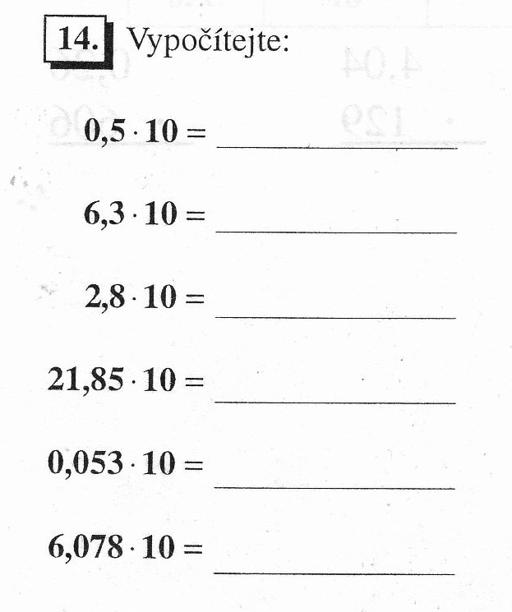
15. Vypočítejte

28,4 : 10 =

6854 : 100 =

0,357 . 100 =

0,2 : 100 =

9,81 . 1000 =

